Очень важная работа

Ребик Анастасия
Б03-501
Содержание
ВВЕДЕНИЕ 3
1 # Основные направления деятельности 3
1.1 ## Экспериментальные исследования 3
1.1.1 ### Разработка и проведение экспериментов 3
1.1.2 ### Сбор данных 3
1.2 ## Анализ данных 3
1.2.1 ### Обработка и интерпретация полученных данных 3
1.2.2 ### Применение методов моделирования и симуляции 4
1.3 ## Разработка и тестирование прототипов 4
1.3.1 ### Создание прототипов 4
1.3.2 ### Тестирование прототипов 4
1.3.3 ### Подготовка отчётов и презентаций 4
1.3.4 ### Оформление результатов исследований 4
1.3.5 ### Публикация результатов 4
1.4 ## Сотрудничество 5
1.4.1 ### Работа в команде 5
1.4.2 Участие в междисциплинарных проектах 5
2 Ключевые компетенции специалиста 5
2.1 Технические навыки 5
2.2 Личностные качества 5
3 Сферы применения 5
3.1 Роль в современном бизнесе 6
3.2 ## Перспективы развития 6
4 # Требования к образованию 6
# ЗАКЛЮЧЕНИЕ 7

ВВЕДЕНИЕ
Инженер-исследователь — это специалист, работающий на стыке науки и практики. Он сочетает глубокие инженерные знания с навыками проведения исследований для создания инновационных решений и оптимизации существующих процессов.

# Основные направления деятельности
Инженер-исследователь осуществляет свою деятельность в нескольких ключевых направлениях, каждое из которых требует глубоких знаний и специализированных навыков.

## Экспериментальные исследования

### Разработка и проведение экспериментов
Без экспериментальной работы не обойтись при тестирование новых материалов, изучении поведения систем в различных условиях и оптимизации процессов.

### Сбор данных
Сбор данные невозможно представить без использование лабораторного оборудования и технологий. Инженеры-исследователи работают с различными инструментами и устройствами, такими как спектрометры, микроскопы, датчики и т. д.

## Анализ данных

### Обработка и интерпретация полученных данных
Без анализа и интерпретации собранные данные будут просто занимать место на жёстком диске. Инженеры обрабатывают их, строят графики и делают выводы с использованием статистических методов и программного обеспечения (например, MATLAB, Python, R).

### Применение методов моделирования и симуляции
Для анализа результатов и прогнозирования поведения систем инженеры применяют моделирование. Это позволяет инженерам-исследователям выявлять закономерности и тенденции, а также оптимизировать процессы.

## Разработка и тестирование прототипов

### Создание прототипов
Самая важная задача инженера-исследователя - создавать новые продукты или технологии на основе результатов исследований. Это может быть как физическое моделирование, так и виртуальное прототипирование с использованием CAD-программ.

### Тестирование прототипов
Перед тем, как стать полноценным продуктом, экспериментальные образцы необходимо испытать для оценки их эффективности и надёжности. Такая деятельность включает в себя проведение испытаний в контролируемых условиях и анализ полученных результатов.

### Подготовка отчётов и презентаций

### Оформление результатов исследований
Результаты оформляются и закрепляются в виде отчётов, статей и презентаций. Это требует навыков письменной и устной коммуникации, а также умения наглядно представлять данные.

### Публикация результатов
Закреплённые в виде текста результаты нужно обязательно публиковать в научных журналах и представлять на конференциях для обмена знаниями с коллегами.

## Сотрудничество

### Работа в команде
Современным инженерам необходимо взаимодействовать с другими специалистами (инженерами, учёными, дизайнерами) для решения комплексных задач. Это способствует интеграции различных областей знаний и разработке инновационных решений.

Участие в междисциплинарных проектах
Сегодня инженеров активно привлекают для разработки новых технологий и продуктов. Например, сотрудничество с биологами при создании медицинских устройств или с архитекторами при проектировании умных городов.

Ключевые компетенции специалиста

Технические навыки
- Глубокие знания в профильной области
- Умение работать с современным оборудованием
- Навыки программирования
- Способность к математическому моделированию

Личностные качества
- Аналитическое мышление
- Способность к критическому анализу
- Гибкость мышления
- Коммуникабельность
- Стремление к постоянному обучению

Профессионализм
Успешность и востребованность инженера-исследователя, как и специалиста в любой другой области, зависит не только от качества тренировки навыков. Профессионализм можно оценить следующей формулой:
(1)
где P (professionalism) — профессионализм , S (skills) — навыки, A (attitude) — отношение. Из формулы 1 следует, что мастер, работающий с равнодушием, и воодушевлённый новичок будут одинаково далеки от тех, с кем хочется иметь дело.

Для того, чтобы приносить ощутимую пользу, стоит постоянно тренировать и поддерживать навыки, но не менее важно относиться к своему делу энергично, с душой и любовью.

Сферы применения
Инженеры-исследователи востребованы в:
- Машиностроении
- Электронике
- Энергетике
- Биотехнологиях
- IT-индустрии
- Химической промышленности

Роль в современном бизнесе
Преимущества для компании:
- Внедрение передовых технологий
- Оптимизация производственных процессов
- Разработка инновационных продуктов
- Снижение затрат
- Повышение конкурентоспособности

## Перспективы развития
Карьерный рост инженера-исследователя может включать:
- Руководящие позиции в отделах исследований и разработок
- Создание собственных исследовательских проектов
- Переход в академическую сферу
- Основание инновационных компаний

# Требования к образованию
Для работы инженером-исследователем необходимо:
- Высшее техническое образование
- Магистратура или аспирантура
- Практический опыт в выбранной области
- Знание современных методов исследования
- Владение специализированным программным обеспечением

Примеры из жизни

Организации
Подготовиться к профессии инженера исследователя можно в ведущих технических университетах страны, например в МФТИ. Лабораторный корпус Физтеха представлен на рисунке

Рисунок 1 — Лабораторный корпус МФТИ Физтех

Люди
На рисунке 2 изображён молодой человек, который в ближайшие полгода будет осваивать инструменты и понятия, которыми каждый день пользуется и оперирует профессиональный инженер-исследователь. Ничему невозможно научиться быстро, на всё нужно время, для всего нужны постоянные тренировки, которые лучше начинать как можно раньше. Именно поэтому мы предлагаем познакомиться с текстовыми процессорами с самого начала, в сентябре самого первого курса.
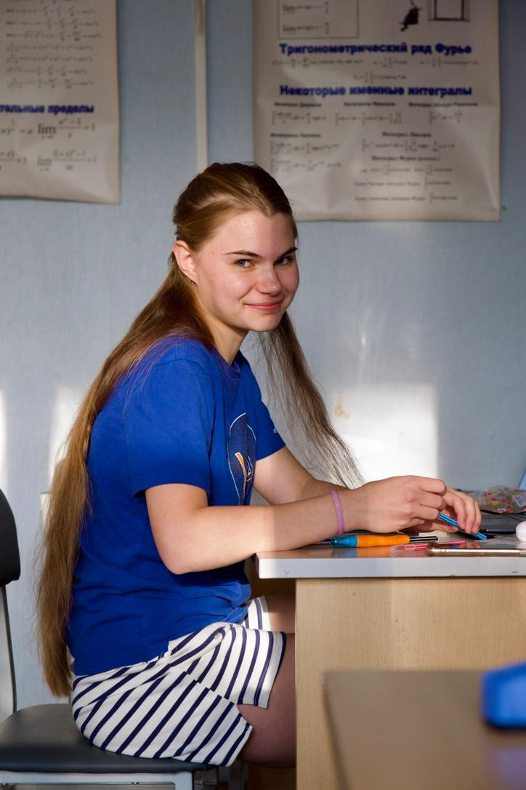
Рисунок 2 — Настя Ребик,
выпускник школы №179
и студент первого курса МФТИ, Физтех

# ЗАКЛЮЧЕНИЕ
В современных условиях профессия инженера-исследователя становится все более востребованной, так как компании нуждаются в специалистах, способных создавать инновационные решения и поддерживать технологический прогресс.
Формула 3
Формула 4:

н | а | с | т | я
н | а | с | т | я
Таблица 1: мое имя
в таблице 1

